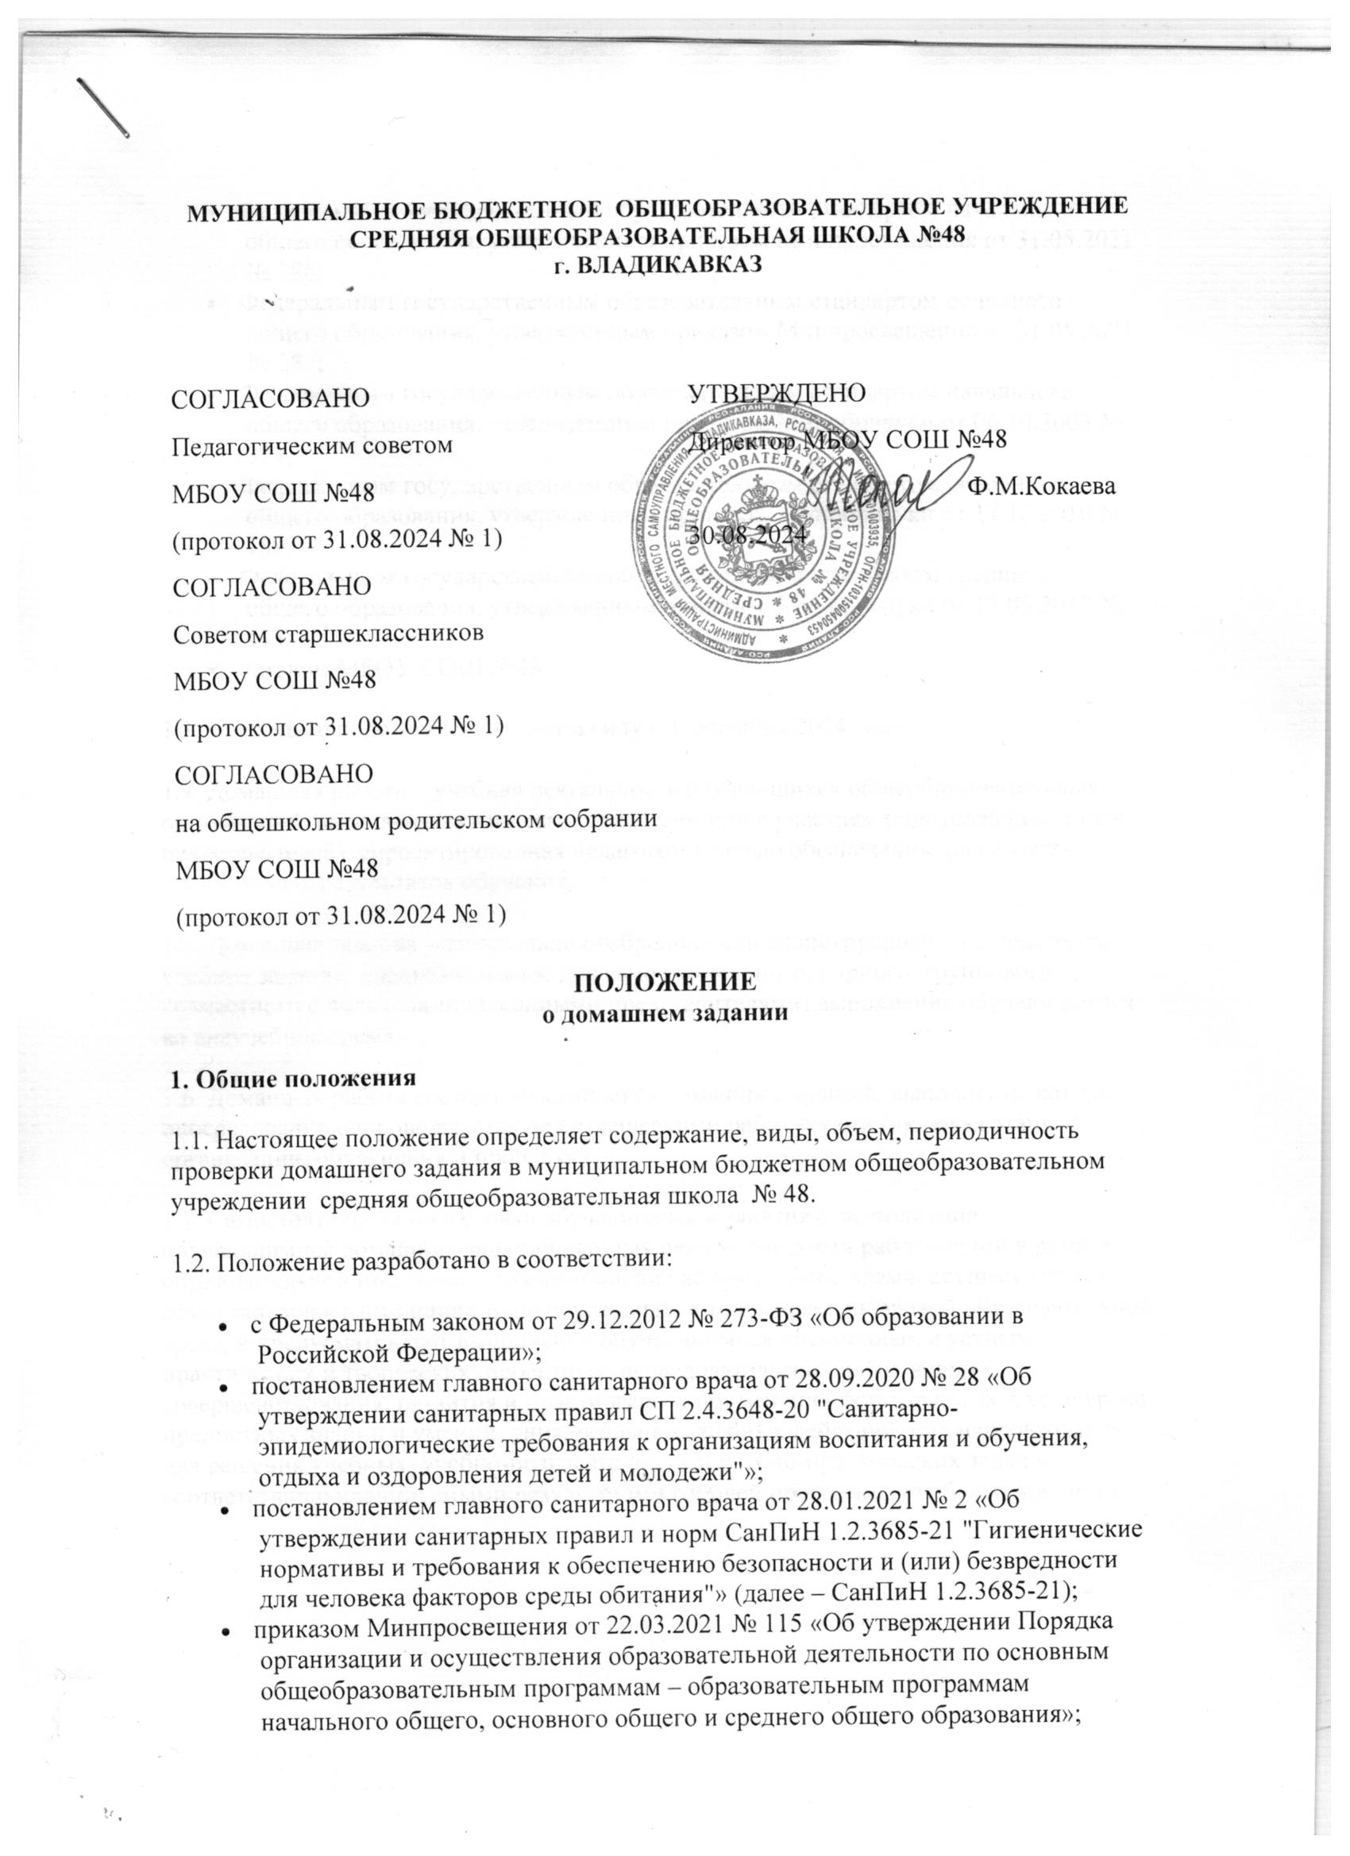

* Федеральным государственным образовательным стандартом начального общего образования, утвержденным приказом Минпросвещения от 31.05.2021 № 286;
* Федеральным государственным образовательным стандартом основного общего образования, утвержденным приказом Минпросвещения от 31.05.2021 № 287;
* Федеральным государственным образовательным стандартом начального общего образования, утвержденным приказом Минобрнауки от 06.10.2009 № 373;
* Федеральным государственным образовательным стандартом основного общего образования, утвержденным приказом Минобрнауки от 17.12.2010 № 1897;
* Федеральным государственным образовательным стандартом среднего общего образования, утвержденным приказом Минобрнауки от 17.05.2012 № 413;
* уставом МБОУ СОШ №48.

1.3. Настоящее положение вступает в силу с 1 сентября 2024 года.

1.4. Домашняя работа – учебная деятельность обучающихся общеобразовательных организаций, выполняемая ими самостоятельно или с участием родителей (законных представителей), спроектированная педагогом с целью обеспечения достижения планируемых результатов обучения.

1.5. Домашнее задание – специально отобранное или сконструированное педагогом учебное задание, предназначенное для самостоятельного, парного, группового, совместного с родителями (законными представителями) выполнения обучающимися во внеучебное время.

1.6. Домашняя работа состоит из комплекса домашних заданий, выполнение которых опосредованно сопровождается педагогическими работниками (включая этапы организации, объяснения и проверки).

1.7. Самостоятельная подготовка обучающихся к занятиям, выполнение обучающимися домашних заданий, данных педагогическими работниками в рамках образовательной программы для выполнения во внеучебное время, осуществляется обучающимися в домашних и иных условиях, в том числе в цифровой образовательной среде, и предусматривает выполнение обучающимися письменных и устных, практических и творческих, проектных, исследовательских работ в целях совершенствования, развития и практического применения формируемых в ходе урока предметных знаний и умений, универсальных учебных действий и их использования для решения учебных, учебно-познавательных и учебно-практических задач в соответствии с планируемыми результатами рабочей программы учебного предмета

**2. Цели и задачи домашней работы**

2.1. Целью домашней учебной работы является становление учебной самостоятельности обучающихся, развитие навыков самообучения и самообразования, необходимых на протяжении жизни.

2.2. Домашняя работа является продолжением работы в классе и направлена на повторение, закрепление, систематизацию, обобщение, углубление, а также приобретение знаний, умений, навыков и способов деятельности.

2.3. При организации домашней работы педагогическими работниками ставятся цели по достижению личностных, метапредметных и предметных результатов обучения в соответствии с федеральными государственными образовательными стандартами и федеральными рабочими программами учебных предметов.

2.4. Необходимость домашнего задания должна быть обоснованна. Если учитель может организовать работу так, что обучающиеся осваивают весь необходимый учебный материал на уроке, он может отказаться от домашних заданий на какой-то период.

**3. Организация домашней работы**

3.1. Выполнение обучающимися домашних заданий происходит в домашних условиях, информационно-библиотечных центрах, лабораториях, комнатах самостоятельной подготовки или в других оборудованных помещениях образовательной организации или иных условиях вне ее.

3.2. Домашние задания направлены на всестороннее развитие обучающихся, учитывают их интересы, предусматривают выполнение письменных и устных, практических, творческих, проектных, исследовательских работ, в том числе выполняемых в цифровой образовательной среде.

3.3. Домашняя работа предполагает включение домашних заданий для самостоятельного, парного, группового, а также совместного со взрослыми выполнения.

3.4. В состав домашней работы включаются дифференцированные и индивидуальные домашние задания.

3.5. Виды домашнего задания:

* общее: домашнее задание одинакового содержания, предлагаемое всем обучающимся класса одновременно;
* индивидуальное: домашнее задание для отдельных обучающихся, учитывающее их индивидуальные особенности и уровень сформированности познавательных мотивов;
* групповое: домашнее задание, поручаемое группе обучающихся для совместного выполнения;
* дифференцированное: домашнее задание, которое ориентировано на разные уровни овладения предметным содержанием (базовый, повышенный, творческий).

Домашнее задание может быть обязательным для выполнения всеми обучающимися и дополнительным, необязательным, выполняемым обучающимся по его желанию.

3.6. Домашняя работа характеризуется системностью, последовательностью, посильностью, доступностью, разнообразием видов и форм и ориентирована на подготовку школьников к решению учебных и жизненных задач.

3.7. В 1-м классе выполнение домашних заданий допустимо не более 1 (одного) часа; домашние задания вводятся постепенно с подробным объяснением обучающимся хода их выполнения (включая организацию процесса).

3.8. В начальной школе и в 5–6-х классах основной школы домашние задания на выходные не задаются. В 7–11-х классах допустимы домашние задания на выходные дни, направленные на повторение и систематизацию полученных знаний, в объеме, не превышающем 1/2 норм, установленных СанПиН 1.2.3685-21. На праздничные дни домашние задания не задаются.

3.9. Домашние задания на каникулярное время не задаются; рекомендуется предоставление обучающимся списка литературы для самостоятельного чтения.

3.10. Объем домашних заданий не может превышать 1/2 от объема работы, выполненной на уроке.

3.11. При организации домашней работы к следующему учебному дню учитываются суммарный объем домашних заданий, их трудоемкость и временные затраты на выполнение.

3.12. Регулярность привлечения обучающихся к выполнению домашних заданий и их объем определяются педагогическими работниками исходя из принципов разумности, целесообразности, с учетом динамики работоспособности школьников в течение недели, возрастных возможностей обучающихся и норм СанПиН 1.2.3685-21 (в 1-м классе выполнение не более 1 ч; во 2–3-х классах – не более 1,5 ч; в 4–5-х классах – не более 2 ч; в 6–8-х классах – не более 2,5 ч; в 9–11-х классах – не более 3,5 ч).

3.13. Домашнее задание в 1-м классе носит рекомендательный характер и выполняется обучающимися 1-х классов по желанию. При этом продолжительность выполнения домашних заданий не должна превышать 1 часа (таблица 6.6 СанПиН 1.2.3685-21).

3.14. На выполнение трудоемких домашних заданий (например, сочинение, доклад) обучающимся предоставляется не менее 7 (семи) календарных дней.

3.15. Запись педагогом домашних заданий в электронном дневнике выполняется после проведения урока или не позднее окончания всех уроков у данного класса по расписанию; запись домашних заданий в традиционном (бумажном) дневнике выполняется на уроке.

3.16. Педагогическими работниками осуществляется проверка домашних заданий.

3.17. Периодичность проверки письменных домашних заданий определяется учителем, но не реже нижеперечисленной:

* в классах начальной школы, первом полугодии 5-го класса домашнее задание по русскому языку и математике проверяется ежедневно;
* со второго полугодия 5-го класса, в 6–9-х классах домашнее задание по русскому языку и математике может проверяться выборочно, но не реже одного раза в неделю у каждого обучающегося;
* в 10–11-х классах домашнее задание по русскому языку и математике проверяется выборочно, но не реже одного раза в месяц у каждого обучающегося;
* по всем предметам (кроме русского языка и литературы) в 5–8-х классах письменное домашнее задание проверяется два раза в месяц, в 9–11-х классах – один раз в месяц.

Все домашние творческие письменные работы обучающихся проверяются в обязательном порядке. Ежеурочно проверяется домашнее задание у слабоуспевающих обучающихся по учебному предмету.

3.18. По итогам проверки письменных домашних работ выставляются оценки в тетрадь. За выполнение письменных дифференцированных, творческих, индивидуальных, групповых домашних работ оценки выставляются в журнал учета успеваемости. По итогам проверки устных домашних заданий оценки выставляются по усмотрению учителя.

3.19. Оценивание выполнения домашних заданий педагогическими работниками происходит с помощью отметок или словесно на основе установленных критериев оценивания по учебному предмету.

3.20. С целью недопустимости перегрузки обучающихся домашними заданиями рекомендуется использовать потенциал внеурочной деятельности.

3.21. С целью повышения учебной мотивации школьников рекомендуется организовывать домашние задания на основе посещения информационно-библиотечных центров, музеев, театров, выставок и других объектов культуры.

3.22. В период отсутствия в школе по причине болезни домашние задания обучающимися могут не выполняться.

**4. Организация домашней работы с использованием электронных средств обучения (ЭСО)**

4.1. При организации домашней работы с использованием ЭСО педагогический работник должен заранее ознакомить обучающихся с гигиеническими правилами их использования и профилактикой заболеваний при работе за компьютером.

4.2. Выполнение домашних заданий с использованием ЭСО (например, компьютера, ноутбука) допускается для учащихся 1–2-х классов в течение не более 20 минут, 3–4-х классов – не более 25 минут, 5–9-х классов – не более 30 минут, 10–11-х классов – не более 35 минут.

4.3. Для организации домашней работы с использованием ЭСО педагогические работники вправе самостоятельно отбирать необходимый контент и учебные задания, отвечающие требованиям российского законодательства.

4.4. Сроки выдачи домашних заданий в период дистанционного обучения.

4.4.1. Педагог отправляет учебные задания учащимся один раз в день. Не допускается рассылать учебные задания по отсутствующему в расписании предмету.

4.4.2. Если учебный предмет стоит в расписании один раз в неделю, то учитель должен выслать домашнее задание в день проведения урока не позднее 17:00.

4.4.3. Если учебный предмет стоит в расписании два дня подряд или через день, то учитель должен выслать домашнее задание в день проведения урока не позднее 14:00.

4.5. Временные рамки выполнения учащимися домашнего задания в период дистанционного обучения.

4.5.1. Если учебный предмет стоит в расписании один раз в неделю, то ученик вправе выполнять его три календарных дня. Отправить выполненное домашнее задание нужно не позднее 15:00.

4.5.2. Если учебный предмет стоит в расписании два дня подряд, то ученик должен выполнить его в этот же день до 18:00.

4.5.3. Если учебный предмет стоит в расписании через день, то ученик вправе выполнить домашнее задание по этому предмету на следующий день и выслать его учителю не позднее 16:00.

**5. Учебно-методическое обеспечение организации домашней работы**

5.1. Для организации домашней работы обучающихся педагогические работники используют учебники и учебно-методические комплекты, включенные в Федеральный перечень учебников, допущенных к использованию при реализации имеющих государственную аккредитацию образовательных программ начального общего, основного общего, среднего общего образования организациями, осуществляющими образовательную деятельность.

5.2. Педагогические работники могут использовать учебные пособия, рабочие тетради, наглядные пособия, хрестоматии, самоучители, практикумы, выпущенные организациями, входящими в перечень организаций, осуществляющих выпуск учебных пособий, которые допускаются к использованию при реализации имеющих государственную аккредитацию образовательных программ начального общего, основного общего, среднего общего образования.

5.3. Учебные и информационные материалы, используемые для организации домашней работы обучающихся, должны соответствовать требованиям федерального законодательства.

**6. Контроль за организацией и результативностью домашней работы**

6.1. Контроль за выполнением обучающимися домашних заданий возлагается на педагогических работников.

6.2. Контроль за отбором видов и форм домашних заданий, их количеством, трудоемкостью и содержанием возлагается на педагогических работников и заместителя директора по УВР.

6.3. Контроль за соблюдением норм СанПиН 1.2.3685-21 при организации домашней работы возлагается на педагогических работников и заместителя директора по УВР.

6.4. Контроль за недопустимостью перегрузки и соблюдением норм учебной суммарной нагрузки в течение дня, недели, четверти (триместра, полугодия, года) возлагается на заместителя директора по УВР.

6.5. Объектами контроля являются журналы учета успеваемости, дневники и тетради обучающихся. По результатам контроля заместителем директора школы по УВР составляется аналитическая справка о деятельности учителей по вопросам организации домашнего задания.